
Inscrição para Aulas de Japonês
日 本 語 教 室

Aulas de Japonês voltadas aos estrangeiros.
日本語を勉強したい外国人のための日本語 教室があります。
※ São 3 classes de níveis diferentes.
レベルによって 3つのクラスが あります。
- Período: De 5 de abril de 2025 até 14 de Dezembro de 2025, todos os sábados das 19h às
20h30.
(Até Dezembro, há dias em que não haverá aulas.)
(O calendário do Ano Letivo será entregue em sala de aula.)
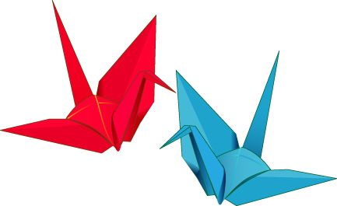
日 時 ： ２０２５年４月５日～２０２５年１２月１４日までの 毎週土曜日 午後７時～８時３０分
（１２月までの 間に 教室が 休みに なる日が あります。）
（教室の ある 日が わかる カレンダーは 教室で 渡します。）
- Local: Seishōnen Kenshū Center (Kameyama-shi Wakayama-chō 7-10).
場 所： 青少年研修センター （亀山市若山町７-１０）
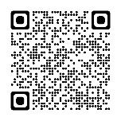

- Público-alvo: Estrangeiro que deseja aprender a Língua Japonesa
(somente em japonês)
(menor de 15 anos, acompanhado de adulto).
対 象 者：日本語を勉強したい人（１５歳までの人は大人と一緒に来てください。）
- Taxa única: ￥5.000 (de abril a Dezembro, com o material didático incluso).
受 講 料：４月から１２月まで５，０００円 (テキスト代を含みます。)
Não há reembolso em caso de desastre natural ou falta. 災害の時や休んだ時も料金は返しません。
- Inscrição: Preencher e entregar o formulário abaixo na prefeitura (guichê 11) ou Subprefeitura
de Seki (1º andar).

申込方法： 下の申込書を書いて亀山市役所の１１番窓口または関支所に出してください。
- Contato: Prefeitura de Kameyama, Seki-shisho, Bunka-ka (TEL.: 0595-96-1224)
問 合 先： 亀山市役所 関支所 文化課 （TEL： ０５９５－９６－１２２４）
---------------------------------------------------------------------------------
Data da Inscrição 提 出 日 | Classe クラス
２０２５年 月 日
Inscrição para Aulas de Japonês (2025)

2025年日本語教室申込書
ふりがな |  |  |  |  |  |  |  | Sexo 性 別
Nome  氏 名 |  |  |  |  |  |  |  | M / F / Outros
Idade  年 齢 |  | Data de Nascimento  生 年 月 日 |  | 年 月 日 |  | Nacionalidade  国 籍
Endereço
住 所
TEL.  電 話 番 号 |  |  | Empresa  勤 務 先

